



**زیربرنامه:**

Check23(Face*)

|  |  |  |
| --- | --- | --- |
| **توسعه دهندگان** | مرتضی نامور |  |
| **تهیه کنندگان مستند** | مرتضی نامور | |
| **تاییدکنندگان** | مرتضی نامور | |
| **تاریخ تنظیم سند** | 22/02/1394 | |
| **شناسه سند** | **MC2F003F1** | |
| **زبان برنامه‌نویسی** | **Fortran 90** | |

1. وظایف

وظیفه این متد تشخیص این مطلب است که آیا امکان انجام عملیات Flip23 وجود دارد یا خیر. ورودی متد آدرس یک وجه (Face) می باشد.

1. توضیحات و تئوری­ها

بمنظور انجام عملیات flip23 چند شرط باید مورد بررسی قرار بگیرد . اول آن که وجه ورودی به متد نباید یک وجه مرزی باشد یعنی باید حتما ً دو المان همسایه داشته باشد. نکته دیگر آن است که این دو المان حتما باید از نوع تتراهدرال باشند.

شرط سوم نیز آن است که مجموع حجم دو المان اولیه باید با مجموع حجم سه المان جدید برابر باشد در غیر این صورت مشخص می شود که خط واصل بین دو گره غیرمشترک دو المان از درون وجه مشترک دو المان عبور نمی کند.

1. بخش­های زیربرنامه
2. پیدا کردن المان های متصل به وجه ورودی متد

بدون توضیح

1. بررسی شرایط المان های همسایه

در این بخش به کمک متد state چک می شود که وجه ورودی دارای دو المان باشد و هر دو المان مشابه باشند (حالت state==1) سپس چک می شود که المان اول آن از نوع تتراهدرال باشد . اگر هر دوشرط همزمان برقرار باشد بدان معنیست که وجه ورودی دارای دو المان از نوع تتراهدرال خواهد بود.

در صورتیکه دو شرط برقرار باشد وارد متد شده و سه گره وجه ورودی را در یک آرایه به نام P ذخیره می کنیم. دو درایه آخر این آرایه فعلا nullptr است که مربوط به گره های غیر مشترک می باشد.

1. پیدا کردن اولین گره غیر مشترک

در این بخش ابتدا گره های المان اول را به کمک متد find می یابیم. سپس به جستجو در بین آن ها آن گرهی را که با هیچ یک از گره های وجه مشترک تطابق نداشته باشد را در درایه چهارم آرایه P ذخیره می کنیم.

1. پیدا کردن دومین گره غیر مشترک

در این بخش مطابق بخش 3 عمل کرده و با پیدا کردن گره های المان دوم، در بین آن ها گرهی را می یابیم که با گره های وجه مشترک مطابقت نداشته باشد. این گره را در درایه پنجم آرایه P ذخیره می کنیم.

1. محاسبه حجم المان اول

در این بخش ابتدا آرایه ای تعریف کرده و چهار گره المان اول را در آن ذخیره می کنیم. مطابق شکل زیر المان اول بین گره های 1، 2، 3 و 4 تشکیل شده است.

P4

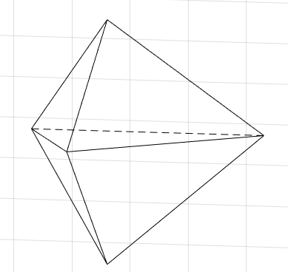

P3

P1

P3

P1

P1

P2

P5

P5

1. دو المان تتراهدرال اولیه

سپس یک آرایه با پنج درایه تعریف می کنیم که قرار است حجم پنج المان (دو المان اولیه و سه المان ثانویه) در آن ذخیره شود.

در انتها به کمک متد Volume حجم المان اول را با توجه به گره های تشکیل دهنده آن محاسبه کرده و در درایه اول آرایه a قرار می دهیم.

1. محاسبه حجم المان دوم

با توجه به شکل 1 در این بخش کافی است جای گره چهارم را با گره پنجم از آرایه P عوض کنیم. بدین ترتیب گره های المان دوم تشکیل خواهد شد . این گره ها را برای محاسبه حجم المان به متد Volume می فرستیم. حجم محاسبه شده را در درایه دوم a ذخیره می کنیم.

1. محاسبه حجم اولین المان جدید

با توجه به شکل زیر اولین المان جدید بین گره های 1، 2، 4 و 5 تشکیل می شود.

P5

P4

P3

P2

P1

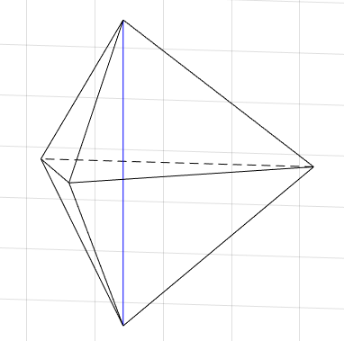

1. سه المان جدید تشکیل شده

به همین علت کافی است در آرایه p جای در درایه سوم آن گره شماره 4 از آرایه P را قرار دهیم.

سپس حجم المان را حساب کرده و در درایه سوم a قرار می دهیم.

1. محاسبه حجم دومین المان جدید

با توجه به شکل 2 ، دومین المان با گره های 2، 3،4 و 5 تشکیل می شود. در این بخش کافیست در اولین درایه از آرایه p ، گره سوم آرایه P قرار دهیم. زیرا در حال حاضر مابقی گره ها در این آرایه درست هستند. سپس حجم را حساب کرده و در درایه سوم آرایه a قرار می دهیم.

1. محاسبه حجم سومین المان جدید

با توجه به شکل 2 ، سومین المان با گره های 1،3، 4 و 5 تشکیل می شود. لذا در این جا کافیست در درایه دوم از آرایه p ،گره اول از آرایه P را قرار دهیم. حجم المان را حساب کرده و در درایه پنجم آرایه a قرار می دهیم.

1. محاسبه مجموع حجم های المان های اولیه و ثانویه

در این بخش مجموع حجم المان های اولیه را در آرایه A و مجموع حجم المان های ثانویه را در آرایه B ذخیره می کنیم.

1. بررسی شرط مجاز بودن عملیات flip23

در این بخش بررسی می شود که آیا عملیات مجاز هست یا خیر. برای انجام عملیات این شروط باید بررسی شود:

* مقدار نرمال شده تفاضل مجموع حجم دوالمان اولیه از مجموع حجم سه المان ثانویه باید کوچکتر از $ε$ (مقدار بسیار نزدیک به صفر باشد)
* مقدار نرمال شده حجم تک تک المان های ثانویه باید بزرگتر از صفر باشد.

در صورتیکه این دو شرط هم زمان برقرار باشد خروجی متد برابر 1 به معنی امکان انجام عملیات flip23 خواهد بود.